Электроника для начинающих

КАК ОЖИВИТЬ САМОДЕЛКУ

Нередко случается - попадет в руки какому-нибудь незадачливому мальчишке журнал или брошюра с интересной электронной схемой, и загорится он тут же ее собрать. А когда включит свою самоделку, она... не действует.
В ход идут другие схемы - и опять та же картина: собранные устройства никак не хотят работать. В конце концов так и бросает неудачливый новичок свое занятие. А напрасно, ведь подчас самоделка не «оживает» из-за сущего пустяка. В таких случаях очень важна помощь, например, руководителя кружка или учителя физики. Однако не каждый юный радиолюбитель может рассчитывать на подсказку со стороны. Часто ему приходится самостоятельно разбираться в премудростях электроники.
Вероятно, вы уже и сами успели на опыте убедиться - абсолютно точное копирование транзисторных схем не гарантирует успеха. Так что же все-таки предпринять, чтобы самоделка «ожила»?
Прежде всего обзаведитесь измерительным прибором - ампервольтомметром, который поможет выявлять неполадки в электронных устройствах. Если нет готового авометра, соберите его по описанию в нашем журнале (см. «М-К» № 5 за 1984 г., «Три прибора в одном»). Ну и конечно же, обязательно выучите закон Ома и сопутствующие ему формулы:

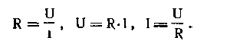

Когда самоделка окончательно собрана, не спешите сразу же подавать на нее питание. Внимательно проверьте полярность включения диодов, транзисторов, оксидных конденсаторов и лишь затем приступайте к испытанию электронного устройства. Чтобы сразу же после первого включения не вывести его из строя, напряжение питания рекомендуем подать сначала неполное, включив последовательно с батареей токоограничивающий резистор и миллиамперметр на 10...100 мА (рис. 1).
Рассмотрим теперь на примере схемы переговорного устройства (рис. 2), опубликованного в «М-К» № 1 за 1983 год, как устранять неполадки.
Прежде всего, какой ток потребляет данное устройство, ведь он в описании не указан? Вот здесь вам и пригодится закон Ома. Ток потребления (обозначим его I_{П}) нетрудно подсчитать. Нагрузками транзисторов служат резисторы R2, R5, R8 сопротивлением по 4,3кОм. Исходим из условия, что напряжения на коллекторах I_{К} всех трех каскадов составляют примерно половину напряжения питания, то есть U_{K} = 4,5В. Тогда через каждый транзистор должен протекать коллекторный ток I_{К} = 4,5В / 4,3кОм ≈ 1мА. Естественно, что через три транзистора будет протекать втрое больший ток, то есть I_{П} ≈ 3мА. При пониженном напряжении питания он должен быть еще меньше. Однако при первом включении миллиамперметр следует установить на предел измерения, превышающий в 10 раз значение I_{П} поскольку в проверяемом аппарате может быть короткое замыкание (КЗ). И лишь убедившись в отсутствии КЗ, прибор переключают на более чувствительный предел измерения.
Предположим, что при первом включении ток потребления превысил 20мА при напряжении батареи 4,5В. Если КЗ произошло в цепи питания левее (по схеме) резистора R6 сопротивлением 200Ом, тогда I_{П} = 4,5В / 0,2кОм = 23мА. Это может случиться из-за пробоя конденсатора С4. Заменив его исправным и повторив пробное включение при пониженном напряжении питания, убеждаемся, что I_{П} резко снизился и стал менее 1 мА.
Теперь подают полное напряжение питания 9В и измеряют ток I_{П}. Если он остался равным 1мА, то, исходя из наших расчетов, эта величина явно недостаточна. В чем же причина неисправности? Поиск ее состоит в проверке режимов всех транзисторов по постоянному току.
Начинают наладку с последнего выходного каскада VT3, так как в большинстве случаев он является основным потребителем тока. Если напряжение на коллекторе VT3 равно почти 9В, транзистор полностью закрыт и через него ток не проходит. Почему? Да потому, что ток смещения, подаваемый на базу через резистор R7, слишком мал. Поясним это расчетом. Предположим, транзистор VT3 имеет малое значение B_{21Э}, например 10. Тогда для протекания коллекторного тока I_{К} = 1мА ток базы должен быть в 10 раз меньше, то есть 0,1мА (100мкА). В этом случае резистор R7 в цепи базы согласно закону Ома должен иметь сопротивление: R7 = 9В / 0,1мА = 90кОм.
А что произойдет, если установить транзистор VT3 с B_{21Э} = 100? Снова подсчитаем. Ток базы I_{Б} теперь в 100 раз будет меньше тока коллектора I_{К} = 1 мА, значит, I_{Б} = 1мА / 100 = 0,01мА (10мкА). В нашем же усилителе, имеющем R7 = 56кОм, с транзистором VT3, у которого B_{21Э} = 100, ток базы составляет: I_{Б} = 9В / 56к ≈ 0,2мА, а коллекторный ток I_{К} = I_{Б} * B_{21Э} = 0,2мА * 100 = 20мА. Следовательно, транзистор полностью открыт, его внутреннее сопротивление мало и коллекторный ток I_{К} определяется только сопротивлением резистора R8, то есть I_{К} = 9В / 4,3кОм ≈ 2мА. При полностью открытом транзисторе падение напряжения на нем будет меньше 1В.

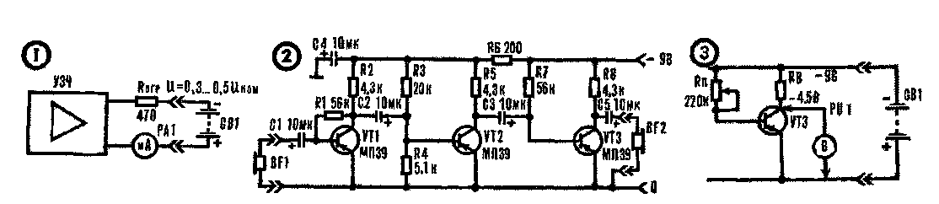

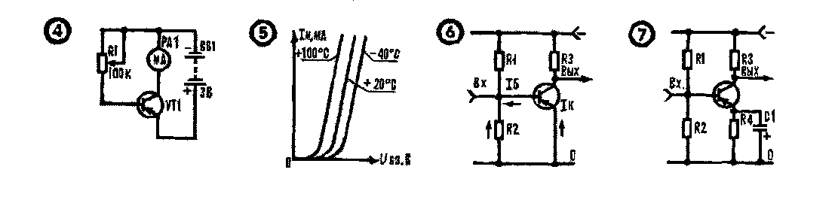

Измеряя напряжение на коллекторе, мы можем сделать следующий важный вывод. Когда оно близко напряжению питания, транзистор закрыт и нормально работать не может. Если же напряжение на коллекторе очень мало (менее 1В), транзистор полностью открыт, но работать нормально он также не в состоянии. Следовательно, при подаче фиксированного тока смещения базы с помощью одного резистора его сопротивление нужно подбирать под конкретный транзистор. Делается это так. Вместо постоянного резистора R7 впаивают переменный R_{П} с большим сопротивлением (рис. 3), устанавливают максимальное его значение, подсоединяют к коллектору и общей шине вольтметр и подают питание. Затем движок R_{П} вращают до тех пор, пока напряжение на коллекторе не станет равным 4,5В. Выключают питание, выпаивают «переменник», измеряют фактическое его сопротивление, а взамен устанавливают постоянный резистор с ближайшим стандартным номиналом.
Наладив таким образом оконечный каскад, переходим к предоконечному VT2 (рис. 2). Сначала измерим напряжение на коллекторе I_{К}. Предположим, что оно равно 1,5...2В, - в таком режиме каскад может работать только с искажениями. Посчитаем, какое напряжение смещения подается на базу VT2 с делителя на резисторах R3, R4. Если не учитывать базовый ток VT2, в точке соединения резисторов R3, R4 напряжение должно быть в пять раз меньше, чем на шине питания (R3 + R4 = 20кОм + 5кОм = 25кОм; 25кОм / 5кОм = 5). Принимая для простоты расчета напряжение на шине питания равным 9В (без учета падения напряжения на резисторе R6), определим напряжение на базе: U_{Б} = 9В / 5 = 1,8В. Для нормальной работы германиевого транзистора оно должно быть в пределах 0,2...0,4В, следовательно, напряжение на базе VT2 слишком велико и его надо уменьшить. Для этого постоянный резистор R3 временно замените переменным на 100 кОм и затем, постепенно уменьшая его сопротивление, установите на коллекторе VT2 напряжение 4...4,5В. Замерьте фактическое сопротивление «переменника» и замените его постоянным резистором с ближайшим стандартным номиналом. Учтите, уменьшать сопротивление резистору. R4 нельзя - ухудшится усиление каскада.
Остается теперь проверить режим входного каскада VT1. Для первых каскадов, работающих с очень малыми уровнями сигнала, коллекторное напряжение может быть меньше половины напряжения питания, но не ниже 1,5В, а ток коллектора у германиевого транзистора при этом не должен быть менее 0,2мА, иначе усиление каскада будет крайне мало. Такой режим способствует снижению шумов у транзистора.
Настраивают каскад по уже знакомой вам методике. Постоянный резистор R1 замените переменным на 1МОм, выставите коллекторное напряжение 1,5...2В и затем установите вместо него резистор с соответствующим постоянным сопротивлением. На этом подгонка режимов транзисторов по постоянному току завершается. Окончательно замерьте величину потребляемого тока и убедитесь, что он близок к расчетному.
Теперь проверьте работу усилителя на переменном токе, то есть при подаче на его вход звукового сигнала. Для этого вам потребуются два головных телефона. Один BF2 подсоедините к выходу устройства для прослушивания сигнала, а второй BF1 - к входу. Постучите слегка пальцем по мембране BF1 - в «наушнике» BF2 должен быть ясно слышен громкий стук. Если звука нет, значит, возможны ошибки в монтаже, обрыв в одном из конденсаторов С1-СЗ, С5 или плохой контакт. Для проверки к конденсаторам поочередно, соблюдая правильную полярность, подсоединяют однотипный элемент. Неисправный конденсатор заменяют новым. Плохой контакт ищут с помощью омметра.
Большинство транзисторных схем, публикуемых в радиолюбительской литературе, обычно рассчитано на работу в «тепличных» условиях, то есть при нормальной комнатной температуре 20...25^{о}С. Поместите такую самоделку в домашний холодильник или в теплую духовку, и электронное устройство тут же перестанет нормально функционировать. И это вполне естественно, поскольку оно не рассчитано на работу при значительных перепадах температуры. Многие читатели могут при этом возразить: а как же, к примеру, радиоприемники промышленного изготовления хорошо работают в комнате и на улице, летом и зимой? Все дело в том, что в промышленной аппаратуре принимаются специальные меры для обеспечения температурной стабилизации режимов транзисторов, а в любительских устройствах их часто опускают.
Сразу же возникает вопрос, а как убедиться в необходимости температурной стабилизации? Да очень просто. Соберите несложное устройство (рис. 4) и с помощью переменного резистора R1 установите коллекторный ток транзистора 1...2мА. Зажмите полупроводниковый триод пальцами и посмотрите, что же произойдет с его током. Стрелка прибора «поплывет» - ток начнет расти по мере прогрева транзистора, хотя температура пальцев ненамного выше, чем у окружающей среды. Теперь дайте транзистору остыть, а затем коснитесь его корпуса горячим паяльником - ток возрастет еще быстрее.

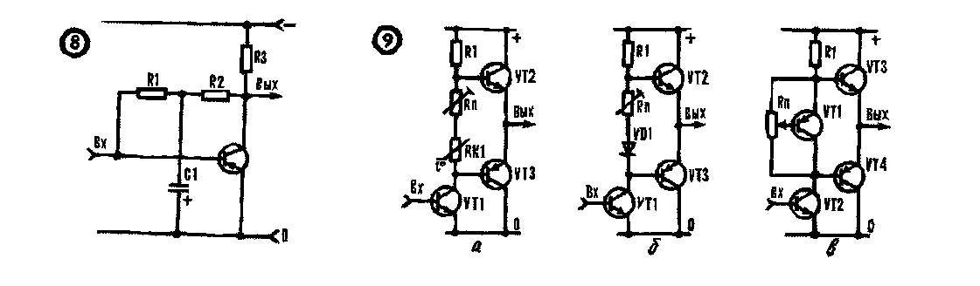

Повторим опыт в обратном порядке. Поместим проверяемый транзистор в морозильную камеру домашнего холодильника. Ток резко пойдет на убыль. Все это наглядно демонстрирует график (рис. 5), показывающий зависимость тока коллектора от температуры.
Итак, вы убедились, что подача фиксированного тока смещения через один резистор - дело ненадежное. При смене транзистора, при изменениях температуры или напряжения питания режим существенно нарушается и электронное устройство может перестать работать. Чтобы этого не случалось, используют различные дополнительные средства, уменьшающие влияние внешних факторов.
Так, некоторое улучшение дает схема подачи фиксированного напряжения смещения базы с делителя напряжения на резисторах Rl, R2 (рис. 6). Если ток, протекающий по делителю, в 5-10 раз больше тока смещения, тогда каскад будет мало чувствителен к изменениям напряжения питания, параметров транзистора и т. д. Но все же такая схема несовершенна, поскольку собранный по ней каскад исправно работает при отклонениях напряжения, не превышающих 20...З0%.
Для более жесткой стабилизации режима работы транзисторного каскада используется отрицательная обратная связь по постоянному току. Примером может служить схема эмиттерной стабилизации (рис. 7). Если под влиянием какого-либо дестабилизирующего фактора коллекторный ток увеличился, падение напряжения на резисторе R4 в цепи эмиттера также увеличивается, а напряжение смещения базы уменьшается, поскольку потенциал на этой базе остался неизменным. В свою очередь, уменьшение смещения приводит к снижению коллекторного тока и возвращению его к исходной величине. И наоборот, при уменьшении коллекторного тока падение напряжения на R4 снижается, напряжение смещения увеличивается, коллекторный ток возрастает и возвращается к исходной величине.
Эмиттерная стабилизация дает хорошие результаты при колебаниях коэффициента B_{21Э} транзисторов максимум в 10 раз, при повышении температуры до 70...100°С, а также при любом сопротивлении нагрузки транзистора.
Помимо эмиттерной, существует и коллекторная стабилизация (рис. 8). Если ток покоя по какой-либо причине стремится возрасти, тогда падение напряжения на нагрузке R3 увеличивается, напряжение на коллекторе соответственно уменьшается и ток смещения падает, что приводит, в свою очередь, к снижению коллекторного тока. При стремлении тока покоя к уменьшению процесс стабилизации происходит в обратном порядке. Коллекторная стабилизация по своим возможностям уступает эмиттерной, поскольку сохраняет работоспособность каскада при изменениях B_{21Э} не более чем в 1,5-2 раза и температуры на 20...30^{о}.
В оконечных мощных каскадах прежде всего уделяют внимание температурной стабилизации, применяя в цепях смещения температурочувствительные элементы: термистор (рис. 9а), диод (рис. 9б), транзистор (рис. 9в). Их устанавливают на радиаторах оконечных транзисторов. Ток покоя оконечного каскада выставляется подстроечным резистором R_{П}.

Ю. ПАХОМОВ
«Моделист-конструктор»

